Занятия по развитию психомоторики и сенсорных процессов в 1 и 2 классах.
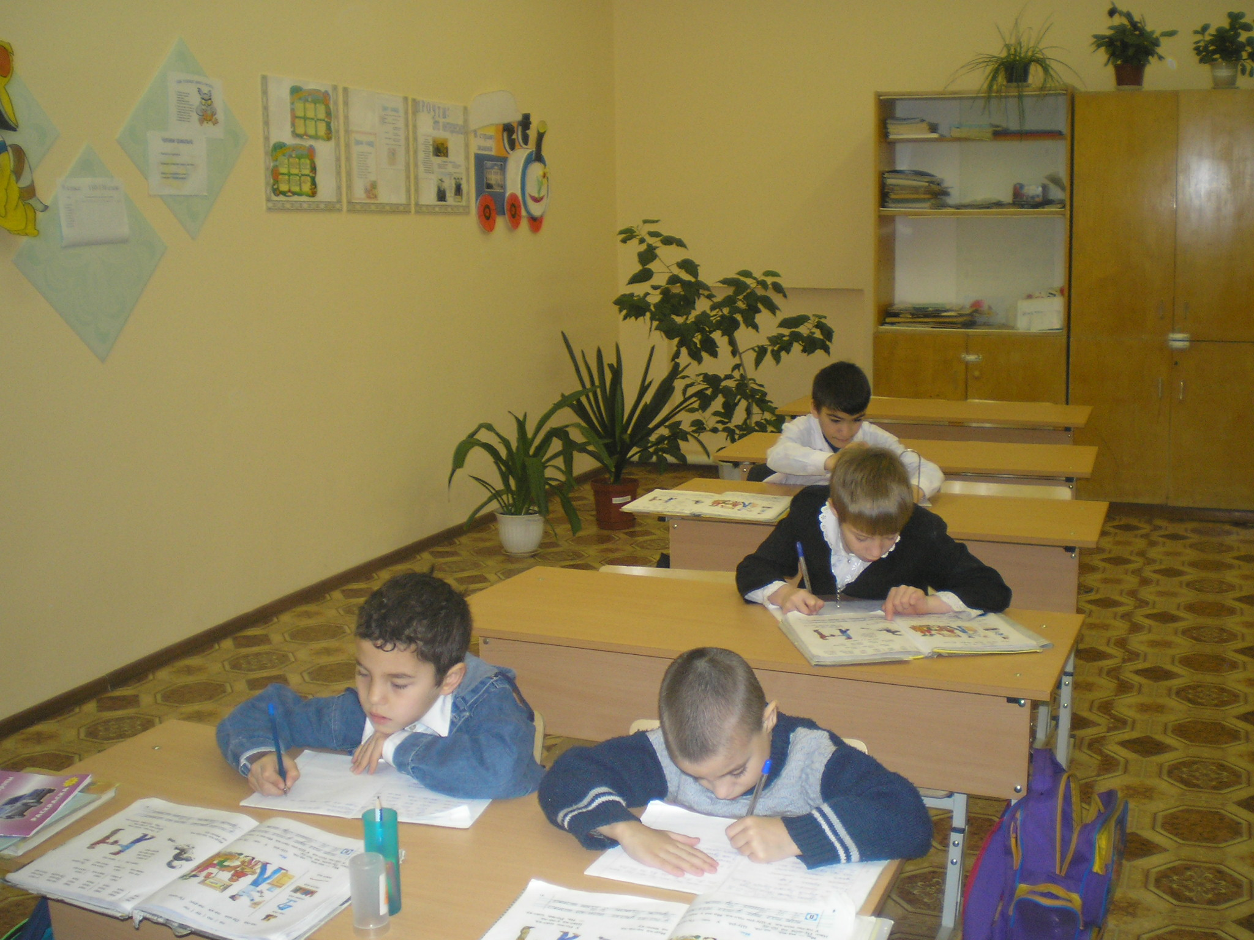
На занятиях по развитию психомоторики и сенсорных процессов развиваем и совершенствуем умения воспринимать предметы, группировать и классифицировать их:
1. Укажи группы предметов и назови лишнее:

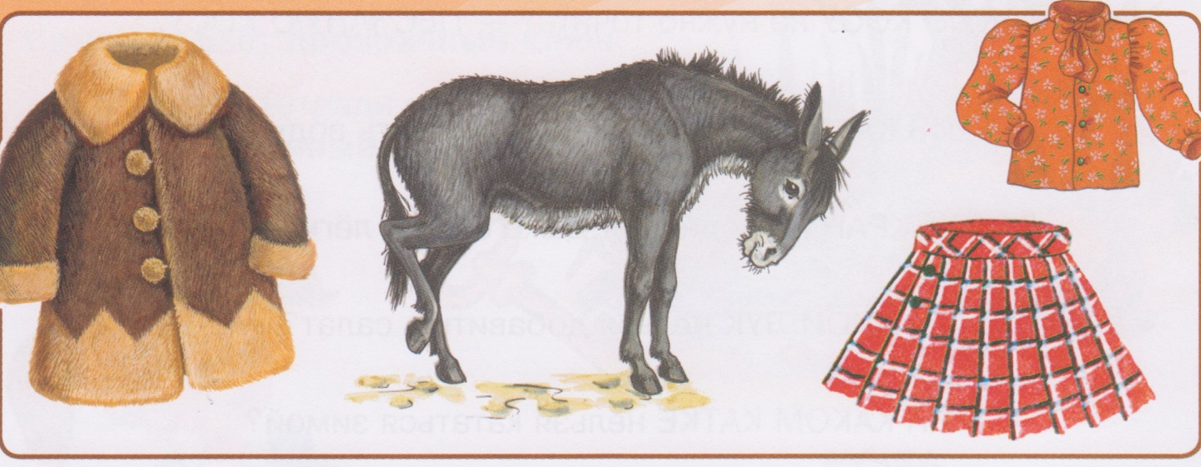

( Одежда. Назови, какая, в какое время
года ее можно носить?Кто лишний?И т.д.)

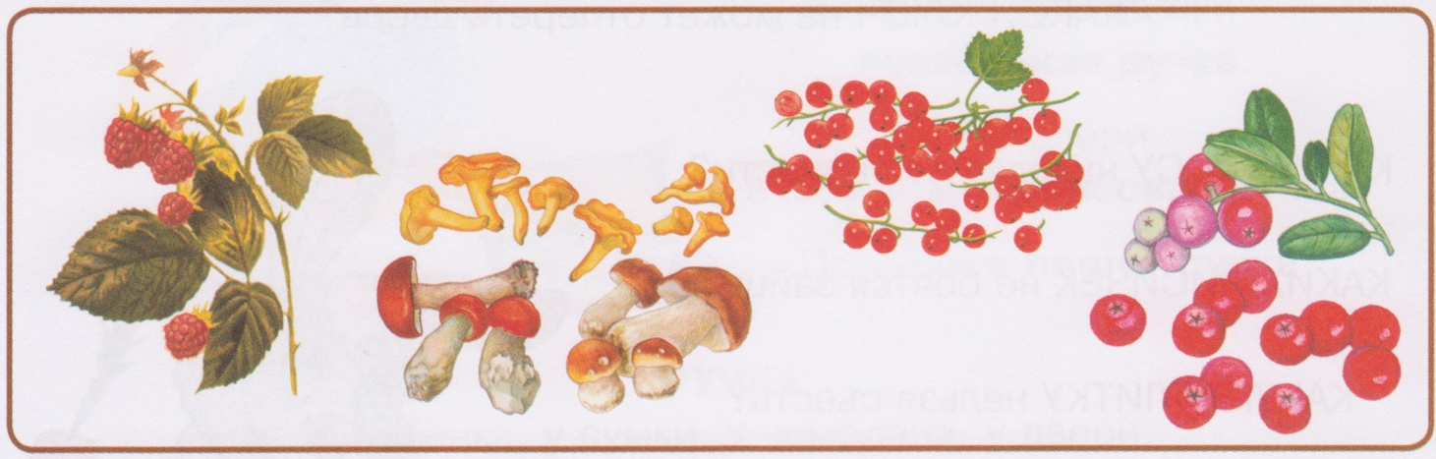
- Что лишнее? Почему?
- Как называются эти ягоды?
- Где они растут? Какие ягоды еще знаете?
- Какие грибы видите? На какие две группы можно поделить все грибы? И т.д.

Соответствующая работа проводится с каждой группой предметов:
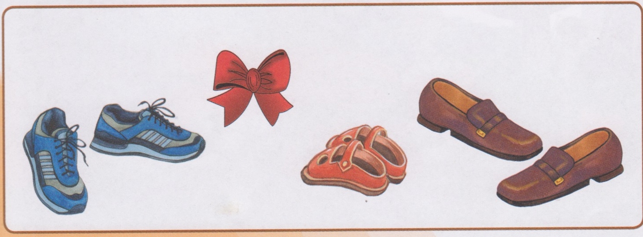

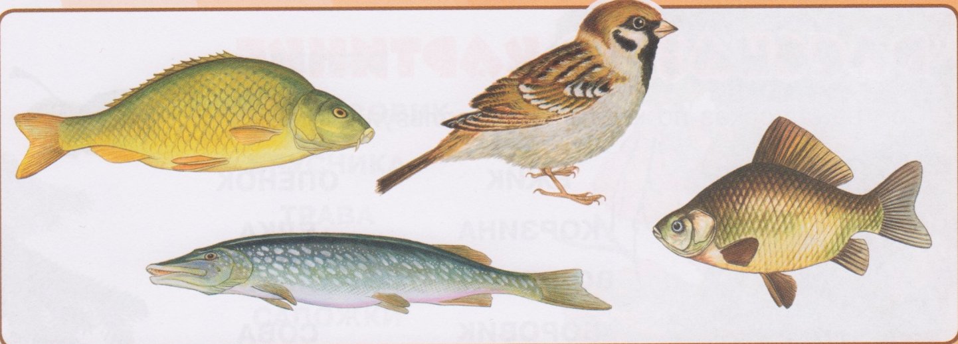
На занятиях уточняем представления о смене времен года, разнообразии природных явлений и сезонных изменений:
2. Определи какое время года изображено на какой картинке? Что происходит с каждым деревом?

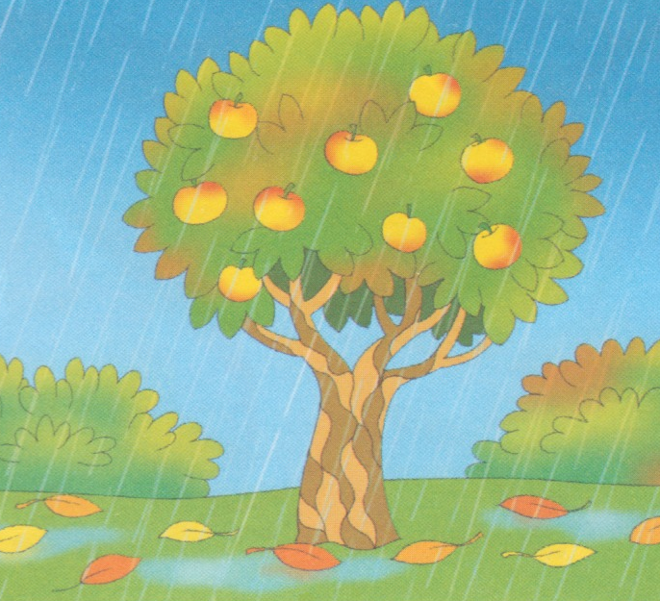

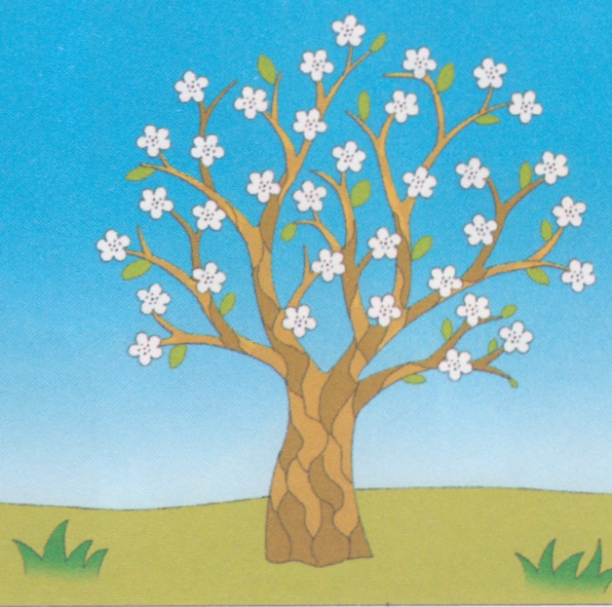
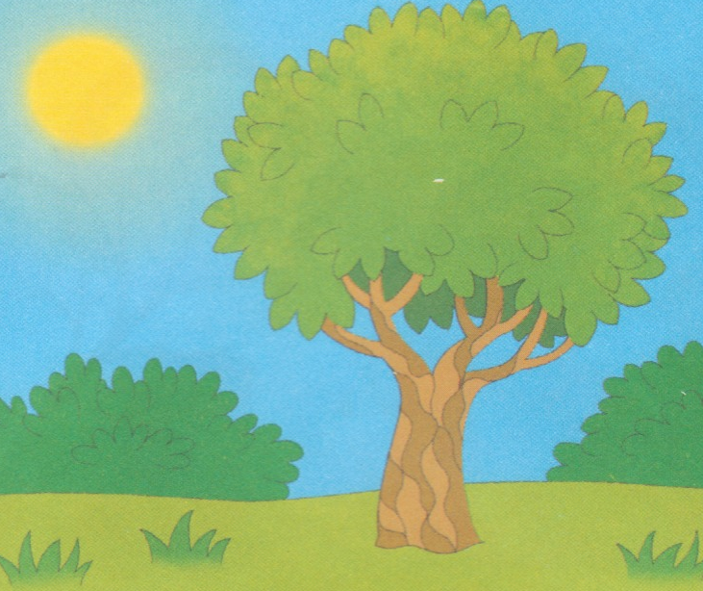

3.Какое время года напоминают тебе эти предметы?
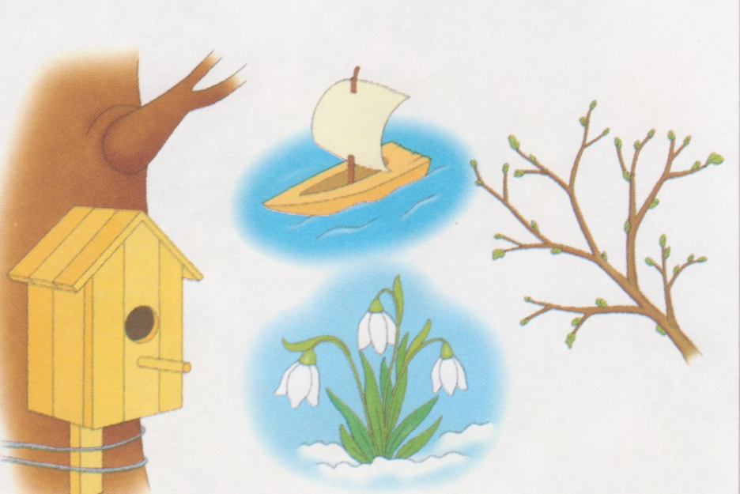

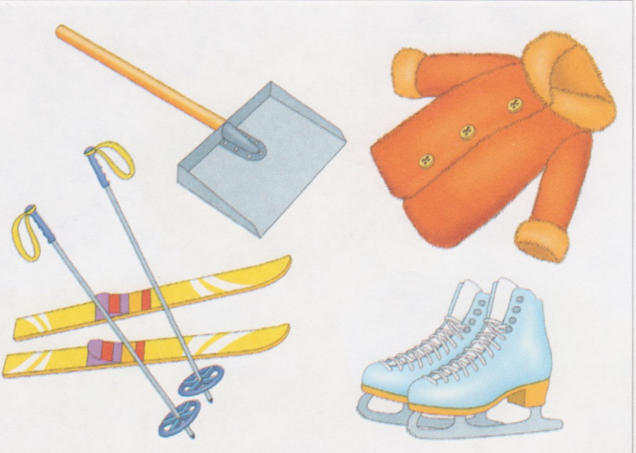

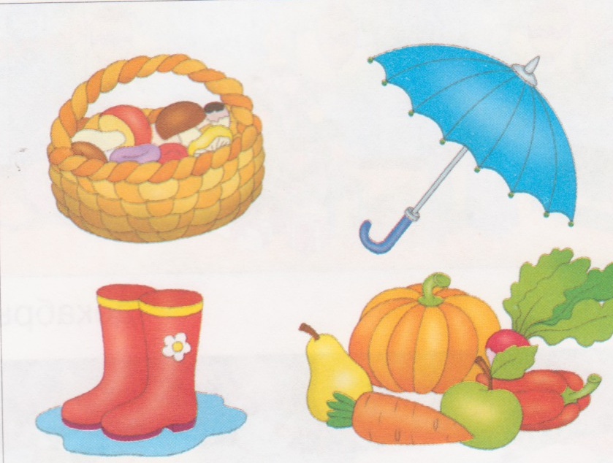

4. Найди в каждой группе лишний предмет.
Объясни свой выбор.
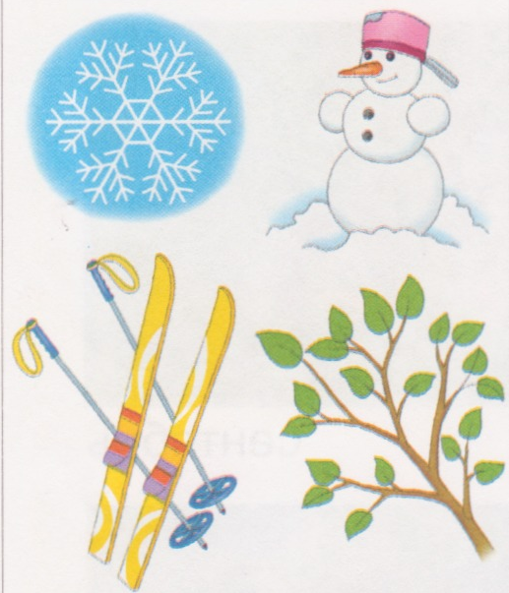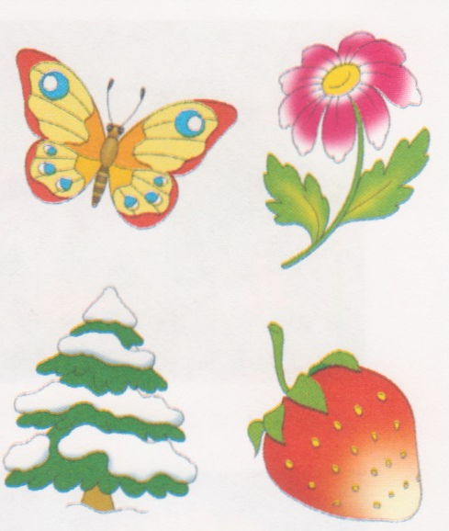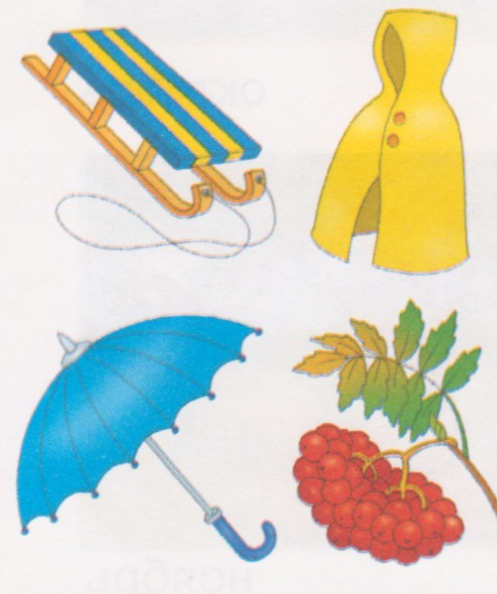

Развиваем зрительное внимание и память:
5.Рассмотри парные картинки и найди, в чем их различие:
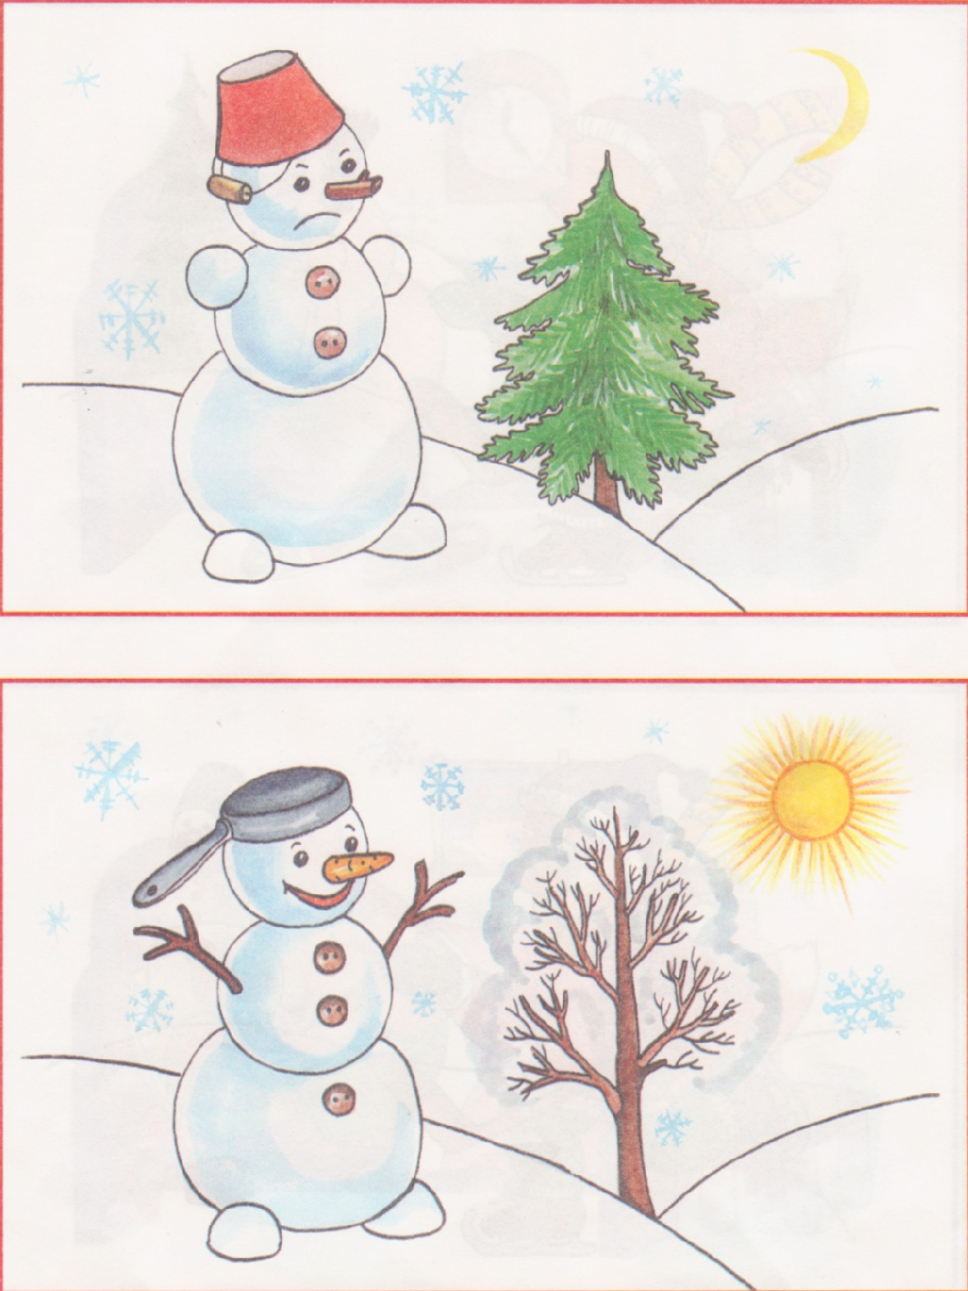
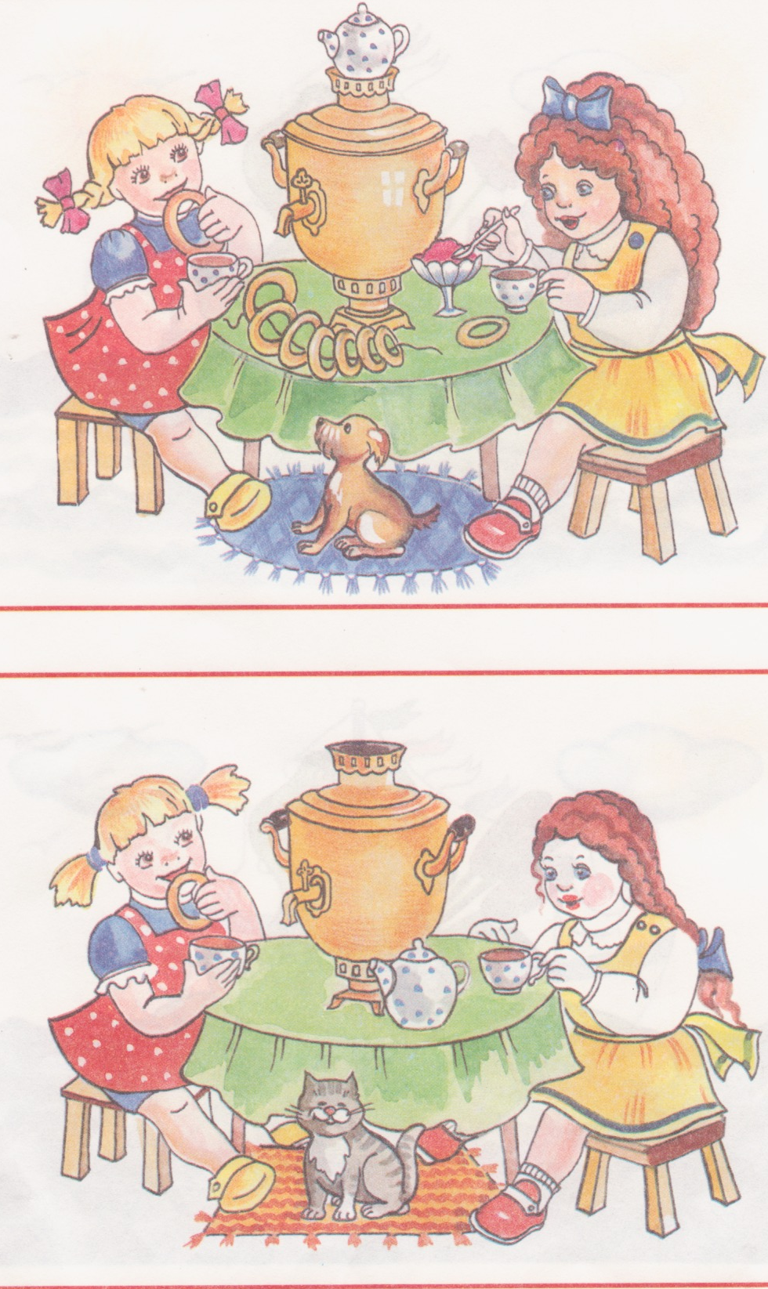

Дети очень любят уроки по развитию сенсорных процессов, где совершенствуются все виды восприятия:
- зрительное восприятие в узнавании предметов по цвету:
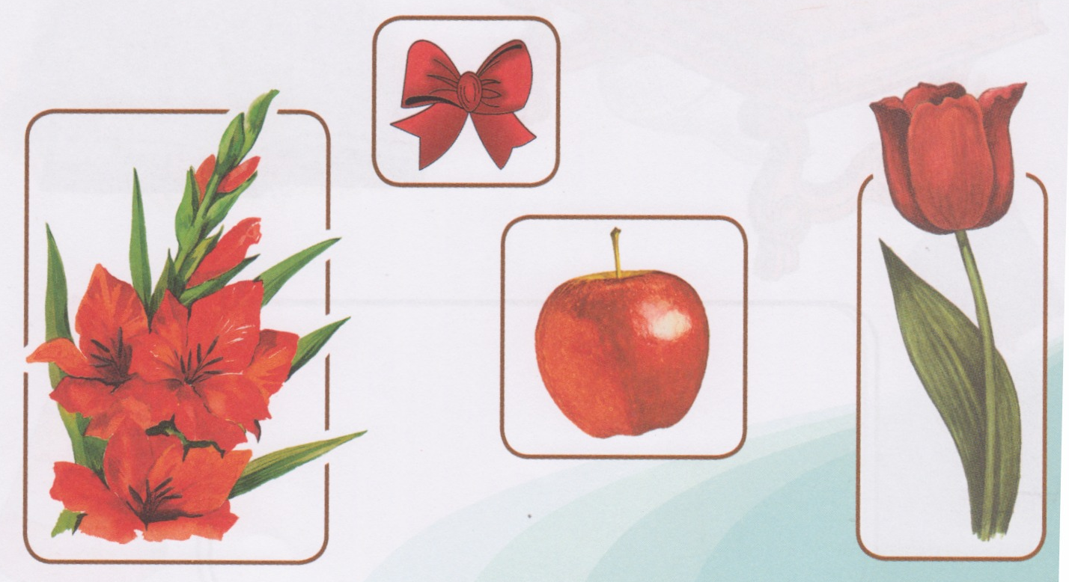
6. Посмотри на рисунки и скажи, какого цвета эти предметы:

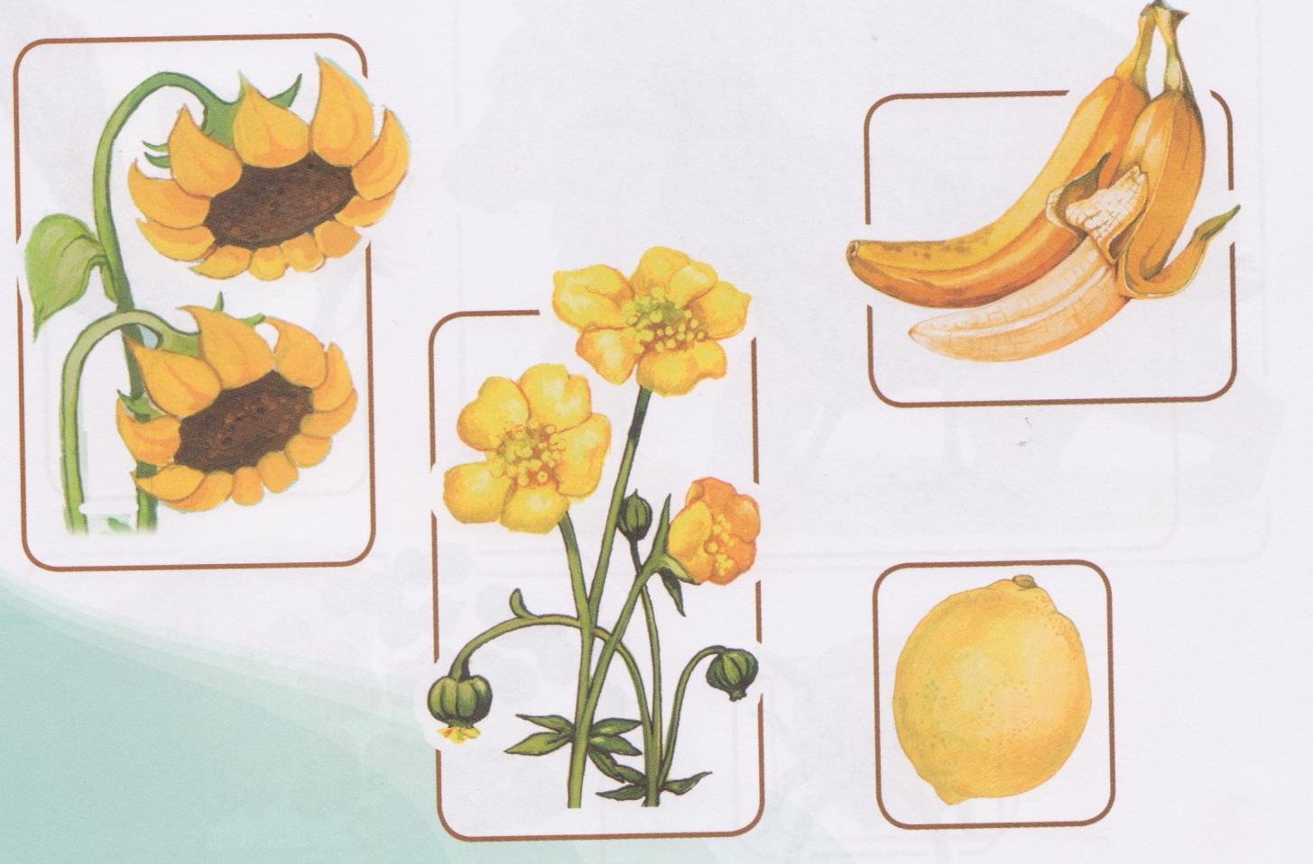

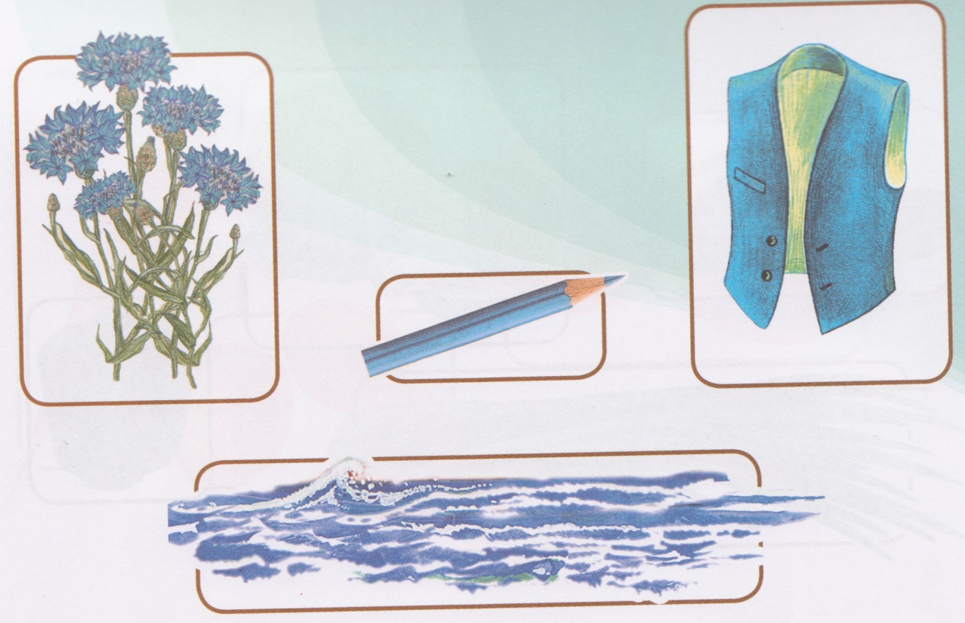

- зрительное восприятие в узнавании предметов по форме:
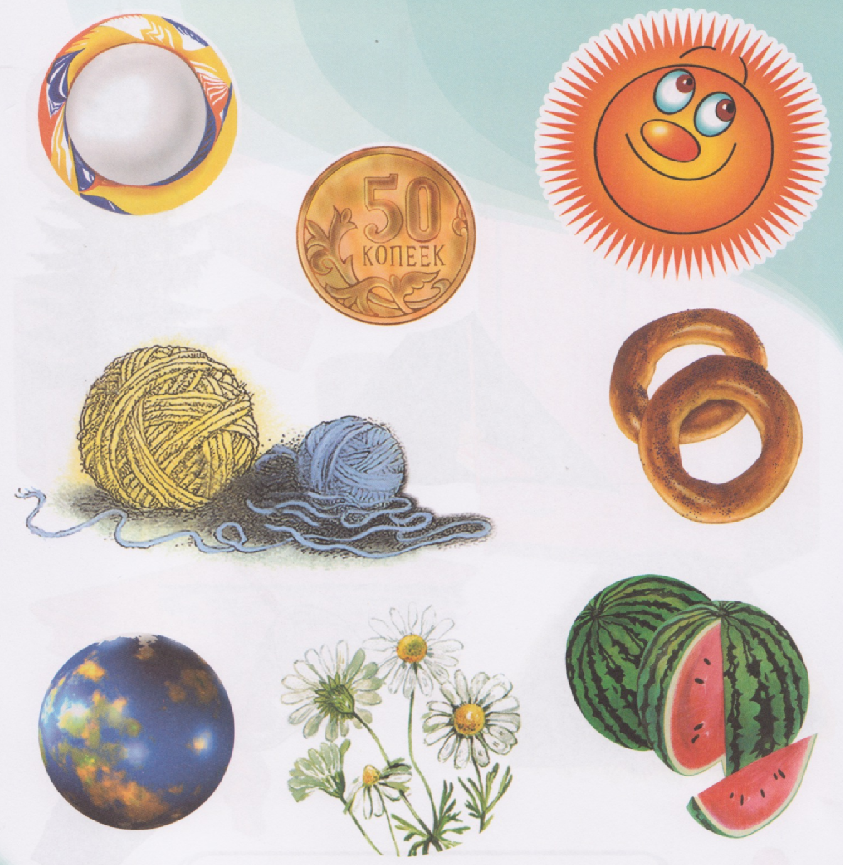
7. Посмотри на рисунки и скажи, предметы какой формы на них изображены.

Подумай и нарисуй ещё один предмет.

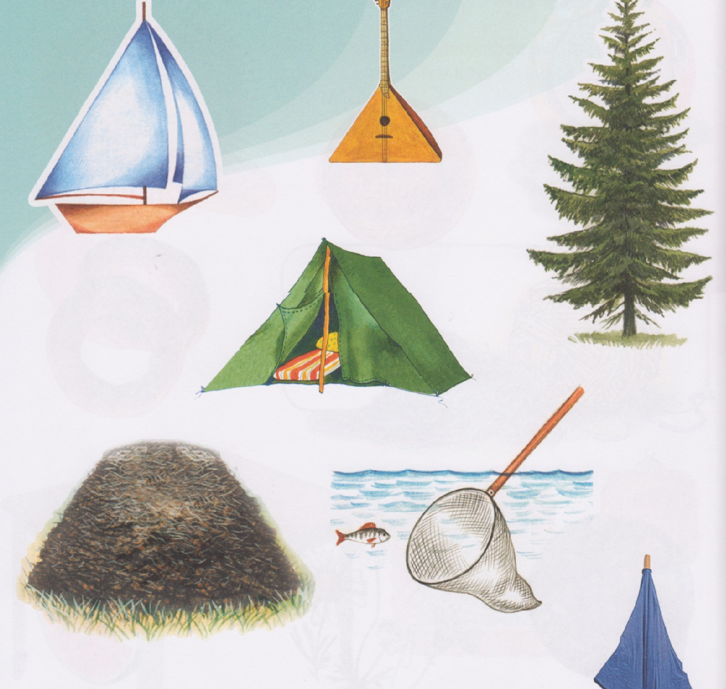

Во 2 классе задания даются уже посложнее, совершенствуется умение воспринимать предметы, их свойства, отношения, в специальных упражнениях развивается глазомер:
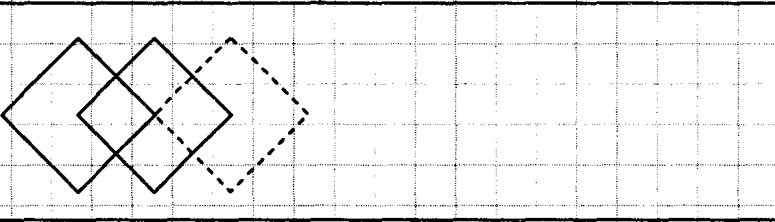
8.Посмотри, найди закономерность в изображении, продолжи узор.

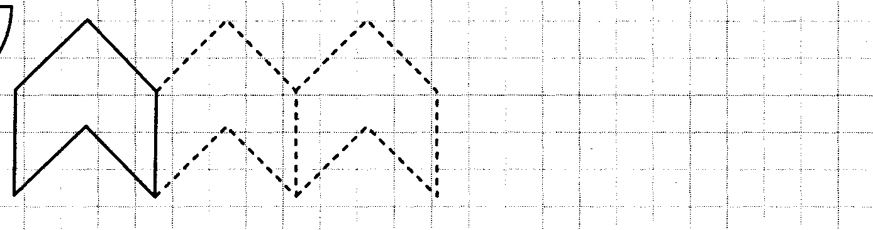

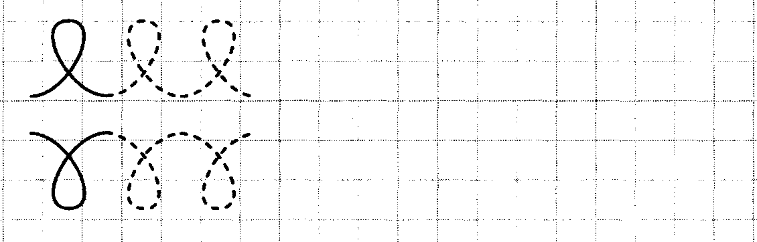

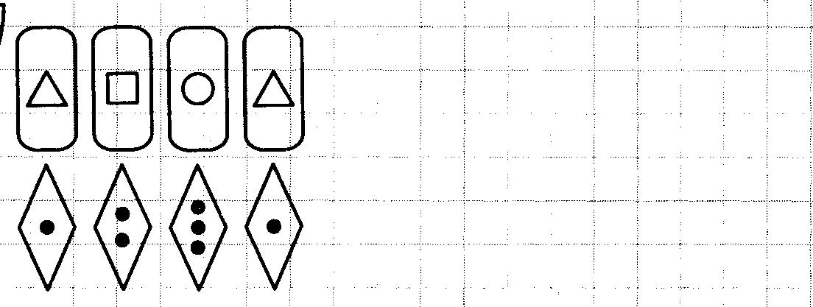

На основе развития образной категоризации осваиваются сенсорные эталоны:

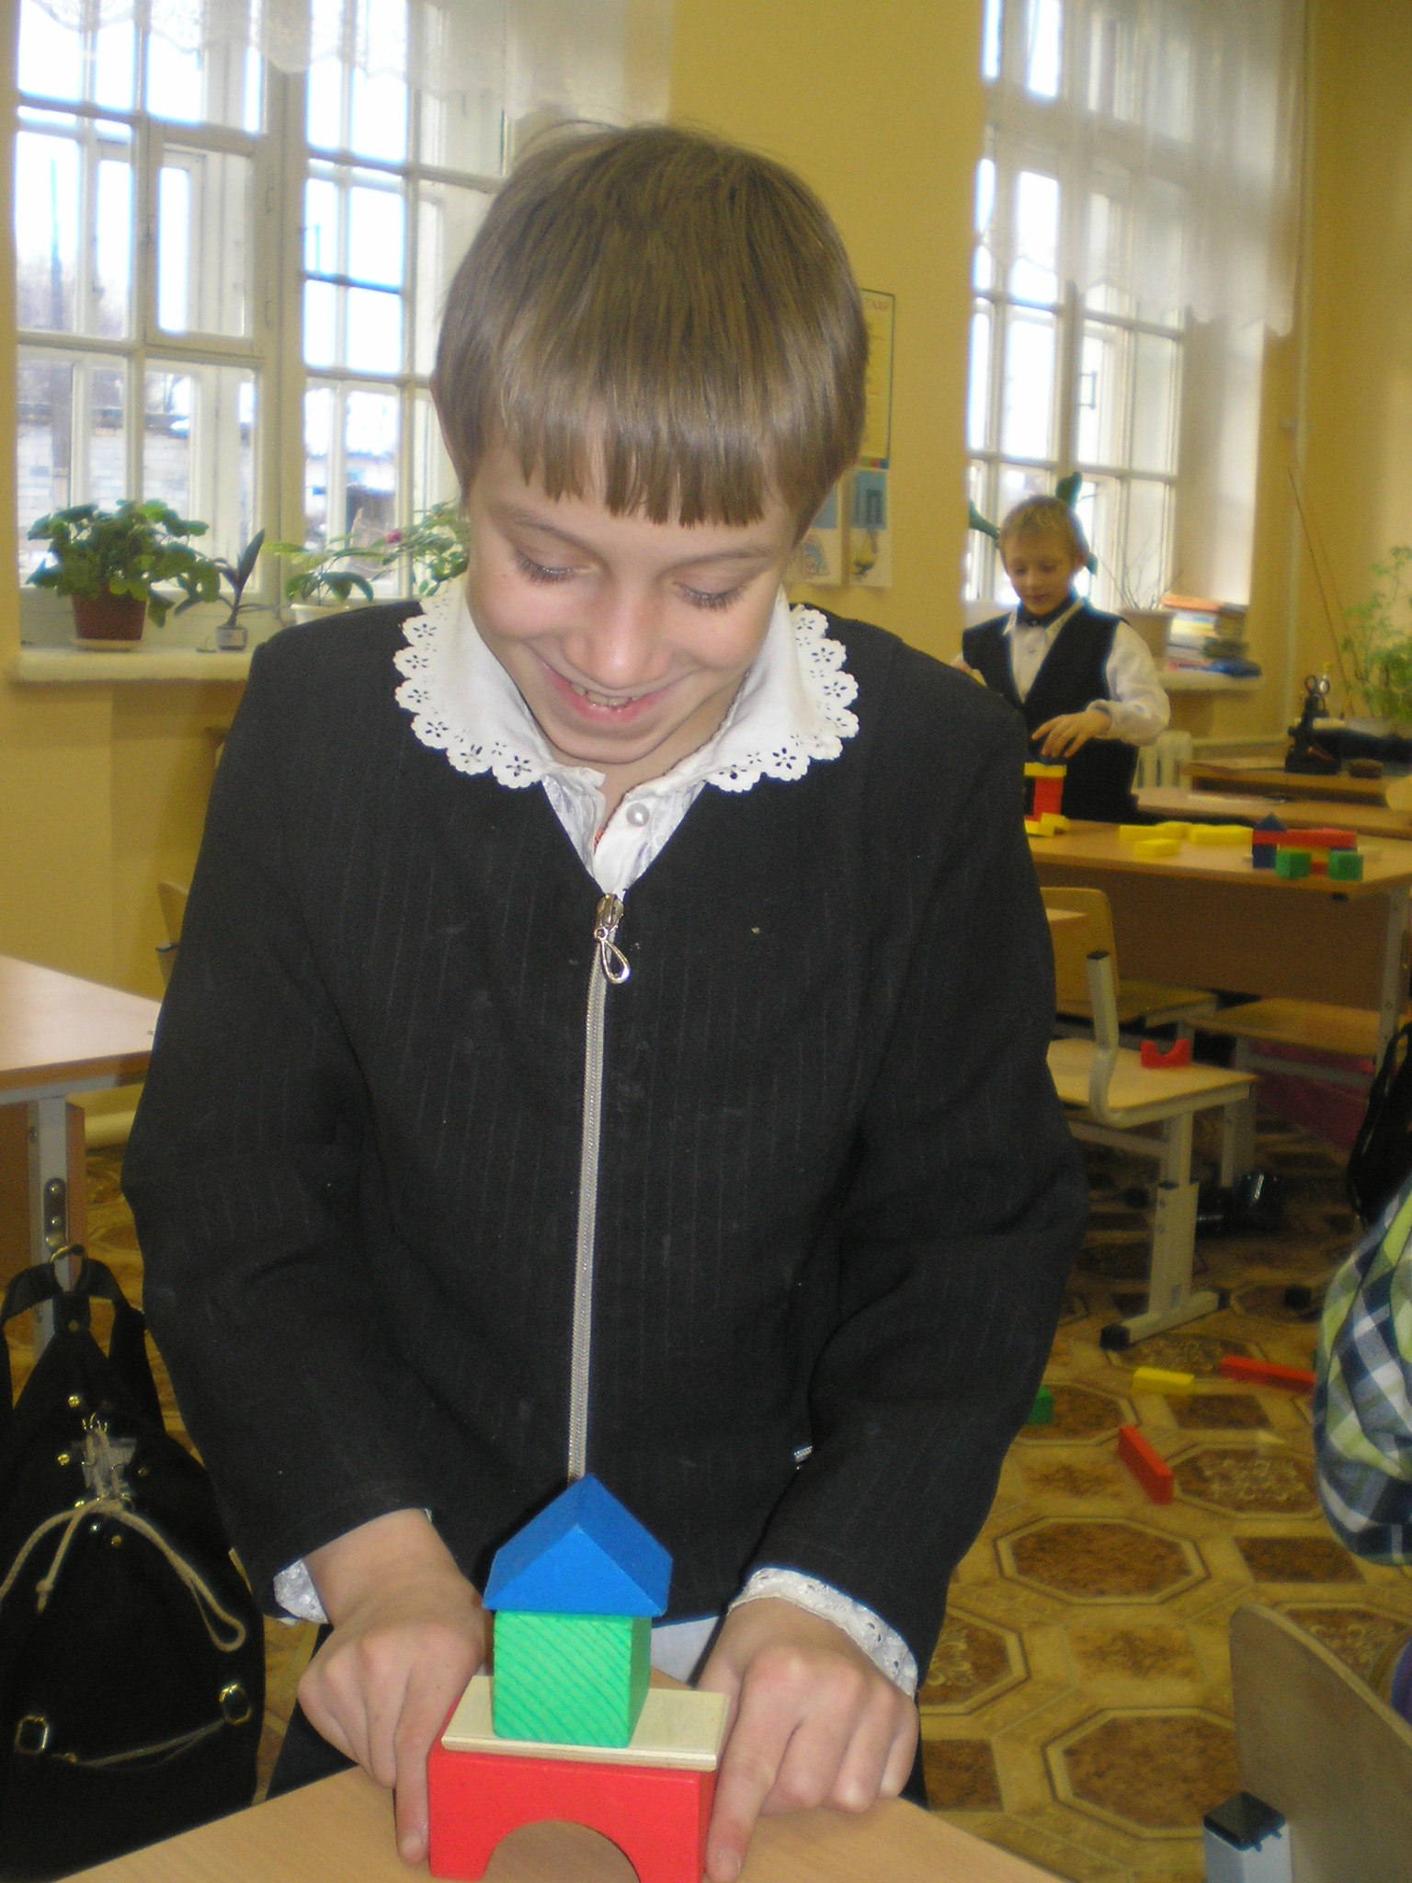
9.Какой формы предметы и детали вы видите, что можно из них построить?
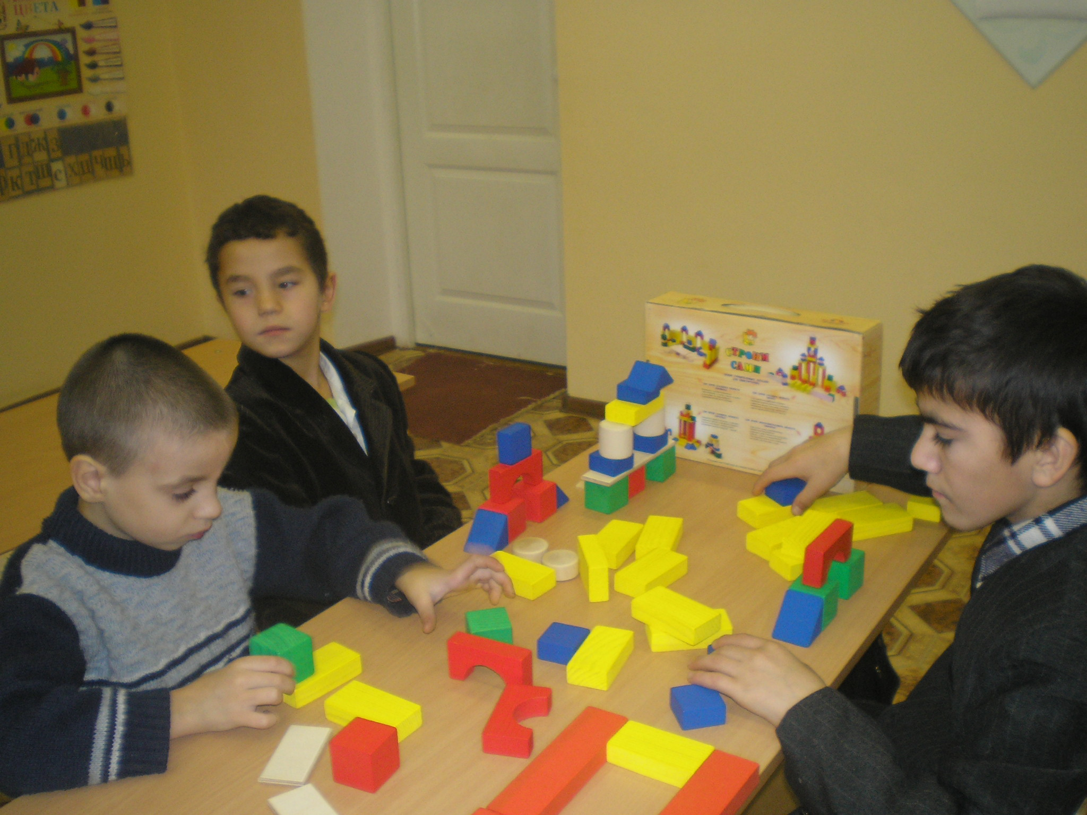

И много-много других заданий на совершенствование всех видов восприятия.
На таких занятиях поддерживается высокая учебная мотивация, дети менее агрессивны, более открыты для общения, адекватны в социуме.

Учитель начальных классов – Слепышева Н.В.

